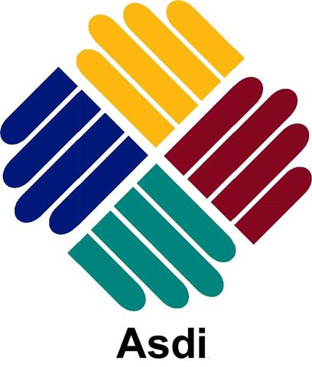
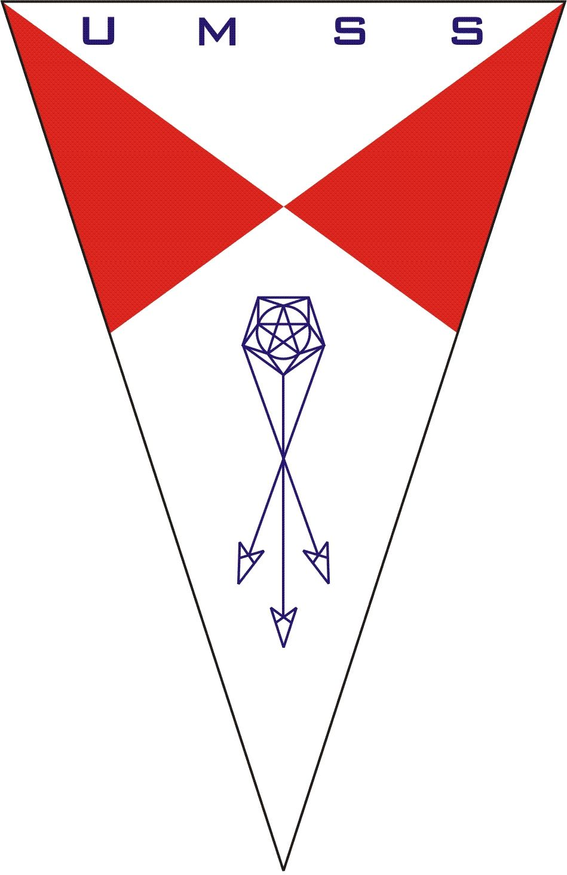

ACTA DE CONFORMIDAD
(Acompañar a cada solicitud de pago de Consultoría, Servicios personales
de apoyo a la investigación, Acuerdo de beca de pregrado local)

En el marco del financiamiento de la Agencia Sueca para el Desarrollo Internacional (ASDI), plasmado en el Convenio ASDI-UMSS,

El Proyecto: | (Registrar nombre completo de Proyecto)
Y el(la) Señor(a): | (Registrar nombre del Consultor/Contratado/Tesista)
Suscribieron un contrato/acuerdo, con pago correspondiente a: | (Registrar el Nº de pago/mes/porcentaje/monto, correspondiente a esta solicitud concreta)
Cuya entrega de producto/actividades/resultados, en base a este pago, son los siguientes: | (Registrar los productos/actividades/resultados, correspondiente a esta solicitud concreta)
La fecha de presentación de producto/actividades/resultados según contrato es: | (Registrar la fecha de presentación, según contrato, de los productos/actividades/resultados, correspondiente a esta solicitud concreta)
La fecha efectiva de presentación de producto/actividades es: | (Registrar la fecha efectiva de presentación de los productos/actividades/resultados, correspondiente a esta solicitud concreta)
Ha existido demora debido a: | (Justificar motivos por demora de más de 5 días hábiles, sólo en casos de Acuerdo de Beca y Consultoría, correspondiente a esta solicitud concreta)
Existe conformidad: | (Registrar Sí o No)
Otras observaciones | (Registrar otras observaciones que puedan ser pertinentes)

Firma Responsable de Proyecto
Nombre Responsable de Proyecto

